温馨提示：
此套题为Word版，请按住Ctrl,滑动鼠标滚轴，调节合适的观看比例，答案解析附后。关闭Word文档返回原板块。
考题演练·跟踪检测
【高考题组】
1.(多选)(2013·全国卷Ⅰ)如图,直线a和曲线b分别是在平直公路上行驶的汽车a和b的位置—时间(x-t)图线。由图可知( )
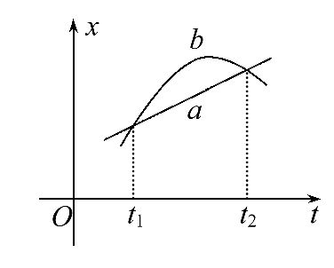
A.在时刻t₁,a车追上b车
B.在时刻t₂,a、b两车运动方向相反
C.在t₁到t₂这段时间内,b车的速率先减少后增加
D.在t₁到t₂这段时间内,b车的速率一直比a车的大
【解析】选B、C。由x-t图象中直线a和曲线b的斜率及变化可知汽车a一直沿正方向做匀速直线运动,汽车b先沿正方向做速度越来越小的变速直线运动,速度为零以后再向负方向做速度越来越大的变速直线运动,其中t₁、t₂时刻a、b两车处于同一位置,且在t₁时刻,b车追上a车,所以选项A错、选项B对;t₁到t₂时间内汽车a一直做匀速运动,汽车b先减速后加速,故选项C对、选项D错。
2.(2014·广东高考)如图是物体做直线运动的v-t图象,由图可知,该物
体( )
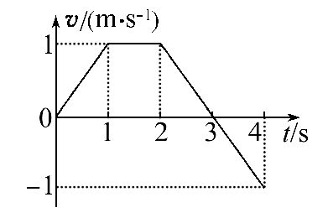
A.第1 s内和第3 s内的运动方向相反
B.第3 s内和第4 s内的加速度相同
C.第1 s内和第4 s内的位移大小不相等
D.0～2 s和0～4 s内的平均速度大小相等
【解析】选B。因为第1 s内和第3 s内的图线的纵坐标均为正值,即运动方向相同,由此判断A错误;第3 s内和第4 s内的图线的斜率相同,所以加速度相同,B项正确;第1 s内和第4 s内的图线与横坐标围成的面积大小相同,故位移大小相等,C项错误;0～2 s和0～4 s内的图线与横坐标围成的面积大小相同,但所用时间分别为2 s和4 s不相等,所以平均速度大小不相等,D项错误。
3.(2014·全国卷Ⅱ)甲乙两汽车在一平直公路上同向行驶。在t=0到t=t₁的时间内,它们的v-t图象如图所示。在这段时间内( )
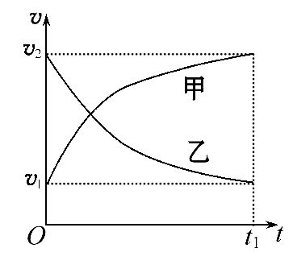
A.汽车甲的平均速度比乙大
B.汽车乙的平均速度等于
C.甲乙两汽车的位移相同
D.汽车甲的加速度大小逐渐减小,汽车乙的加速度大小逐渐增大
【解析】选A。因为图象与坐标轴所夹的面积表示物体的位移,因此在0～t₁时间内,甲车的位移大于乙车的位移,根据=可知,甲车的平均速度大于乙车的平均速度,选项A正确,C错误;因为乙车做非匀变速运动,故不能用计算平均速度,选项B错误;图线切线的斜率表示物体运动的加速度,据图知,甲乙两车的加速度均逐渐减小,选项D错误。
【模拟题组】
4.(2016·锦州模拟)一质点沿x轴做直线运动,其v-t图象如图所示。质点在t=0时位于x=5m处,开始沿x轴正向运动。当t=8s时,质点在x轴上的位置为( )
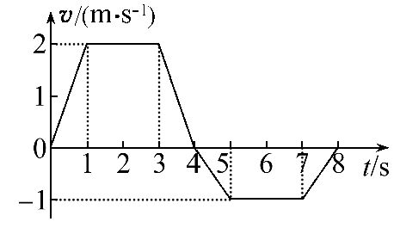
A.x=3m B.x=8m
C.x=9m D.x=14m
【解析】选B。在v-t图象中,图线与坐标轴围成面积的大小等于质点运动的位移大小,则x₀₈=×(4+2)×2m-×(4+2)×1 m=3 m,故t=8s时,质点在x轴上的位置坐标x₈=5m+3 m=8 m,选项B正确,A、C、D错误。
【加固训练】
(多选)(2016·台州模拟)下列给出的四组图象中,能够反映同一直线运动的
是( )
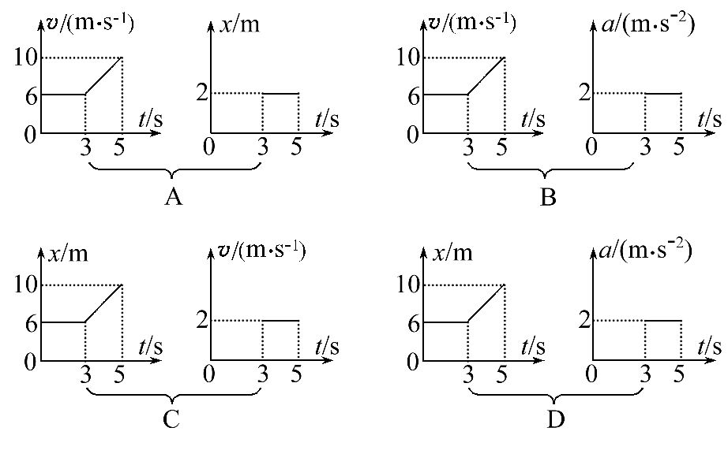
【解析】选B、C。由A、B选项中的v-t图象可知,0～3 s内物体做匀速运动,加速度为零,3～5 s内,物体做匀加速运动,加速度a=2m/s²,故A错误,B正确;由C、D选项中的x-t图象可知,0～3s内,物体静止不动,v=0,a=0;3～5s内物体做匀速运动,v=2m/s,a=0,故C正确,D错误。
5.(2016·南京模拟)如图所示,甲图为质点a和b做直线运动的位移—时间(x-t)图象,乙图为质点c和d做直线运动的速度—时间(v-t)图象,由图可知( )
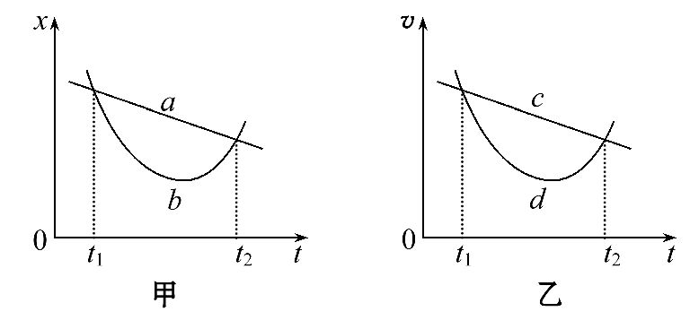
A.在t₁到t₂时间内,四个质点中只有b和d两个质点的运动方向发生了改变
B.在t₁到t₂时间内,四个质点中只有b和d两个质点做变速运动
C.若t₁时刻a、b两质点第一次相遇,则t₂时刻a、b两质点第二次相遇
D.若t₁时刻c、d两质点第一次相遇,则t₂时刻c、d两质点第二次相遇
【解析】选C。在t₁到t₂时间内,质点a做匀速运动,质点b先反向运动后正向运动,质点c做匀减速运动,质点d先减速后加速运动,只有质点b运动方向发生改变,b、c、d做变速运动,A、B错误;在x-t图象中,图象的交点表示两质点相遇,C正确;在v-t图象中,图象的交点仅表示两质点速度相等,D错误。
6.(2016·广州模拟)如图所示,直线MN表示一条平直公路,甲、乙两辆汽车原来停在A、B两处,A、B间的距离为85m,现甲车先开始向右做匀加速直线运动,加速度a₁=2.5m/s²,甲车运动6 s时,乙车开始向右做匀加速直线运动,加速度a₂=5m/s²,求：
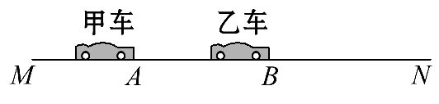
(1)两辆汽车再经过多长时间相遇。
(2)两辆汽车相遇处距A处的距离。
【解析】(1)甲车运动6s的位移为
x₀=a₁=45m,
此时甲车尚未追上乙车。
设此后经过时间t与乙车相遇,则有
a₁(t+t₀)²=a₂t²+85m
将上式代入数据并整理得：
t²-12t+32=0
解得：t₁=4s,t₂=8s
t₁、t₂都有意义,t₁=4s时,甲车追上乙车;
t₂=8s时,乙车追上甲车再次相遇。
(2)第一次相遇地点距A的距离：
x₁=a₁(t₁+t₀)²=125m,
第二次相遇地点距A的距离：
x₂=a₁(t₂+t₀)²=245m。
答案：(1)4 s或8 s (2)125 m或245 m

关闭Word文档返回原板块

